**软件需求规格说明书SRS**

**项目名称：Advanced-Study**

**——软件需求分析原理与实践**



课 程： 软件需求分析原理与实践

题 目： Advanced-Study

专业班级： 软件工程1901

小组成员： 张丁元、童奕伟、王泰吉、张淇、郑森瑞

项目小组： G01小组

指导教师： 杨枨

| **版本** | **修订日期** | **修订人** | **修订说明** | **修订状态** | **审批日期** | **审核人** | **批准人** |
| --- | --- | --- | --- | --- | --- | --- | --- |
| 0.0.1 | 2022-04-22 | 童奕伟 | 首次创建 | S | 2022-04-22 | 张丁元 | 张丁元 |

**修订状态：S--首次编写，A--增加，M--修改，D--删除；**

**日期格式：YYYY-MM-DD。**

**目录**

1 引言 5

1.1 目的 5

1.2 范围 5

1.3 术语 5

1.4 参考文献 6

2 项目概述 6

2.1 产品描述 6

2.2 产品功能 6

2.3 用户特点 7

2.4 一般约束 9

2.5 假设和依据 9

3 具体需求 10

3.1 功能需求 10

3.1.1 <功能需求1> 10

3.1.1.1 引言 10

3.1.1.2 输入 10

3.1.1.3 处理 10

3.1.2 <功能需求2> 10

3.1.3 <功能需求n> 10

3.2 外部接口需求 10

3.2.1 用户接口 10

3.2.2 硬件接口 10

3.2.3 软件接口 10

3.2.4 通信接口 10

3.3 性能需求 10

3.4 设计约束 10

3.4.1 其它标准的约束 10

3.4.2 硬件的限制 11

3.5 属性 11

3.5.1 可用性 11

3.5.2 安全性 11

3.5.3 可维护性 11

3.6 其它需求 11

3.6.1 数据库 11

3.6.2 操作 11

3.6.3 场合适应性 11

4 合格性规定 11

5 系统特性 11

5.1 用例图 11

6 各类用户用例 11

7 用户优先级评级 11

8 尚未解决的问题 11

1. 引言
   1. 目的

本需求说明书的目的是：

本文档是为了说明“Advanced-Study”项目在需求工程阶段的验收标准、范围、风险控制、沟通安排、人员分工、对需求的获取和管理等，从而保证本项目能顺利的完成。

为了学习系统化的获取需求的方法，合理的展开并能够完整的完成一个项目的所有工作，对于获取需求的整个工程进行合理的分工，从获取需求到文档的编写，都由对应的人负责，我们将该文件作为本学期软件需求分析与设计科目的主要任务，评审开展和检查项目的基本工作要求。

本需求说明书预期的读者是：

杨枨老师，评审人员，项目检查人员，助教。

* 1. 范围

《软件需求规格说明书》(SRS)描述对计算机软件配置项CSCI的需求，及确保每个要求得以满足的所使用的方法。涉及该CSCI外部接口的需求可在本SRS中给出：或在本SRS引用的一个或多个《接口需求规格说明书》(IRS)中给出。本文档中“软件开发”一词涵盖了新开发、修改、重用、再工程、维护和由软件产品引起的其他所有的活动。

* 1. 术语

词组英文缩写：

SRS：Software Requirements Specification

TBD：to be determined 待定

定义：

版本（Version）：一个文件或目录的演进过程，对文件或目录的每一次修改都会产生一个版本。

* 1. 参考文献

[1]《软件需求》 清华大学出版社 Karl Wiegers, Joy Beatty著 李忠利 李淳 霍金健 孔晨辉 译 2016年3月第3版

1. 项目概述
   1. 产品描述

待开发的网站的名称是Advanced-Study。本项目的任务提出者为杨枨老师，用户为教师、学生和没选这些课但是感兴趣的学生。网站暂时仅针对我院的学生，这样就可以在实现站内资料查找、自主学习等功能。Advance-Study是一款基于Web的网站。

为了使这门课上的出色，使学生能够获得最多的资料，使学生及时的了解世界需求工程的最新动态，以及学生和教师的有效地沟通，老师提出了这么一个设想；作为他的学生也需要一个与教师及同学之间相互交流，及获取资料的平台；还有一些同学并没有选这几门课，但是也想了解软件需求、软件项目管理、软件测试、软件体系结构等的相关知识，以备到时决定该选不选这门课程。通过这三方提出的需求考虑，可以做一个软件工程专业课程学习、交流系统，这个系统可以是网站形式，也可以在移动端部署。

* 1. 产品功能

针对本课程的授课老师来说，教师可以通过发视频的方式来给同学们进行教学，将相关课程资料置于简介中方便学生下载，并通过视频下方的评论区来获得学生的反馈，合理地调整自己的教学方法等，提升教学视频质量。通过使用本网站，教师可以更方便地进行教学，通过视频形式的教学也就更加的生动形象，以及发布一些相关的通知。

针对选了本课程的学生来说，本网站让学生获得资料更加容易更加丰富、和老师沟通更加简单，也方便了学生根据自身的情况安排视频课程的进度。同时学生可以自主地发布个人见解，通过各类视频实现学生间经验的交流分享，并有相应的激励计划，可以给学生颁发正式证书；也可以通过查看视频的方式来获得他人的学习经验及一些相关资料。学生也可以在平台上不同于现在一般的教师学生沟通流程，我们的产品可以更方便地让教师和学生进行沟通交流，还可以给一些对这门课程感兴趣但尚未选这门课的人士以游客的方式提供了一个了解以及进行信息反馈的机会。

* 1. 用户特点

1. 用户分类明细：

|  |  |  |
| --- | --- | --- |
| 用户类 | 说明 | 分类 |
| 项目下达者（杨枨老师） | 项目下达者主要是向App开发人员提供客户的需求以及相关建议 | 客户 |
| 教师（直接用户） | App要有教师介绍，老师使用App，主要发布消息，点评作业，上传资料；老师通过App跟踪学生作业完成情况；要求管理员实时更新相关链接 | 直接用户 |
| 学生（直接用户） | 学生使用App看到老师的相关通知；他们能上传资料、下载课件；提交并跟踪作业的功能；查看老师联系信息 | 直接用户 |
| 游客（直接用户） | 可以进行留言，管理员不能随意删除，查看相关链接；查看老师的详细信息 | 直接用户 |
| 管理员（直接用户） | 需要定期更新老师的友情链接，管理App的所有资源 | 直接用户 |
| TBD(其他形式的用户) | TBD | 间接用户 |

1. 用户代表信息：

|  |  |  |  |
| --- | --- | --- | --- |
| 用户代表 | 用户分类 | 责任与义务 | 说明 |
| 孟越 | 学生 | 作为学生分类代表用户来扮演学生的角色，代表学生来提出需求，对已有的需求进行测试，提出意见，修补漏洞，完善需求分析 | 该同学是软件工程专业的在读学生，对与学生的需求和想法有着自身独到的、全面的见解，十分适合担任学生代表 |
| 蒋晓培 | 游客 | 作为游客分类代表用户来测试和完善游客相关功能，查漏补缺，实现游客相关功能的全面完善 | 该同学是计算机科学与技术专业在读学生，眼界宽，能力强，可以很好的代表游客用户来测试软件的功能 |
| 姜泓渝 | 管理员 | 作为管理员分类代表，需要测试管理员自身的相关功能，也要注意与其他用户角色交互与管理的功能，测试漏洞，发现问题 | 该同学是软件工程专业在读学生，有很强的实践内力和较高的专业素养，适合发现实际使用中的功能缺陷和需求漏洞，可以有效的帮助开发人员解决问题 |
| 杨枨 | 教师 | 作为教师分类代表，需要明确教师的相关需求，测试相关功能的完善程度 | 杨枨老师有长时间的教学经验和深厚的软件工程背景和专业素养，可以高屋建瓴的对我们的工作进行指导和改进，行之有效的帮助我们成功实现项目的每一个里程碑 |

* 1. 一般约束

暂无。

* 1. 假设和依据

成功地开发该网站，我们首先得得到教师和学院的支持和认可；还需要得到教师，同学的高度配合；需要有的软件有：StarUML、Axure RP、Office Tools、Photoshop和可以上网的电脑。其次我们团队有较好的合作精神，工作能力和有空余时间。

1. 具体需求
   1. 功能需求
      1. <功能需求1>
         1. **引言**
         2. **输入**
         3. **处理**
         4. **输出**
      2. <功能需求2>
      3. <功能需求n>
   2. 外部接口需求
      1. 用户接口
      2. 硬件接口
      3. 软件接口
      4. 通信接口
   3. 性能需求
   4. 设计约束
      1. 其它标准的约束
      2. 硬件的限制
   5. 属性
      1. 可用性
      2. 安全性
      3. 可维护性
   6. 其它需求
      1. 数据库
      2. 操作
      3. 场合适应性
2. 合格性规定
3. 系统特性（用例图）
   1. 使用者

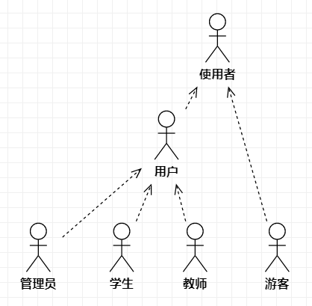

* + 1. 用户

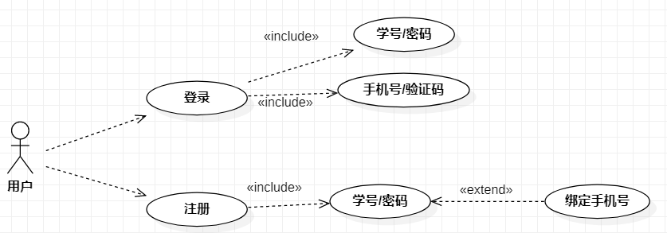

* + - 1. 学生
      2. 教师
      3. 管理员
    1. 游客

1. 各类用户用例
2. 用户优先级评级
3. 尚未解决的问题